บันทึกสัมภาษณ์ครูภาษาอังกฤษ
ที่โรงเรียนเทศบาลวารินวิชาชาติ เทศบาลเมืองวารินชำราบ จ.อุบลราชธานี
ผู้สัมภาษณ์
พระภานุวัฒน์ อํสุกาโม (พันนาศรี)
พระนิสิตครุศาสตร์ ชั้นปี่ที่ 4
สัมภาษณ์เมื่อ วันที่ 19 มิถุนายน พ.ศ. 2557
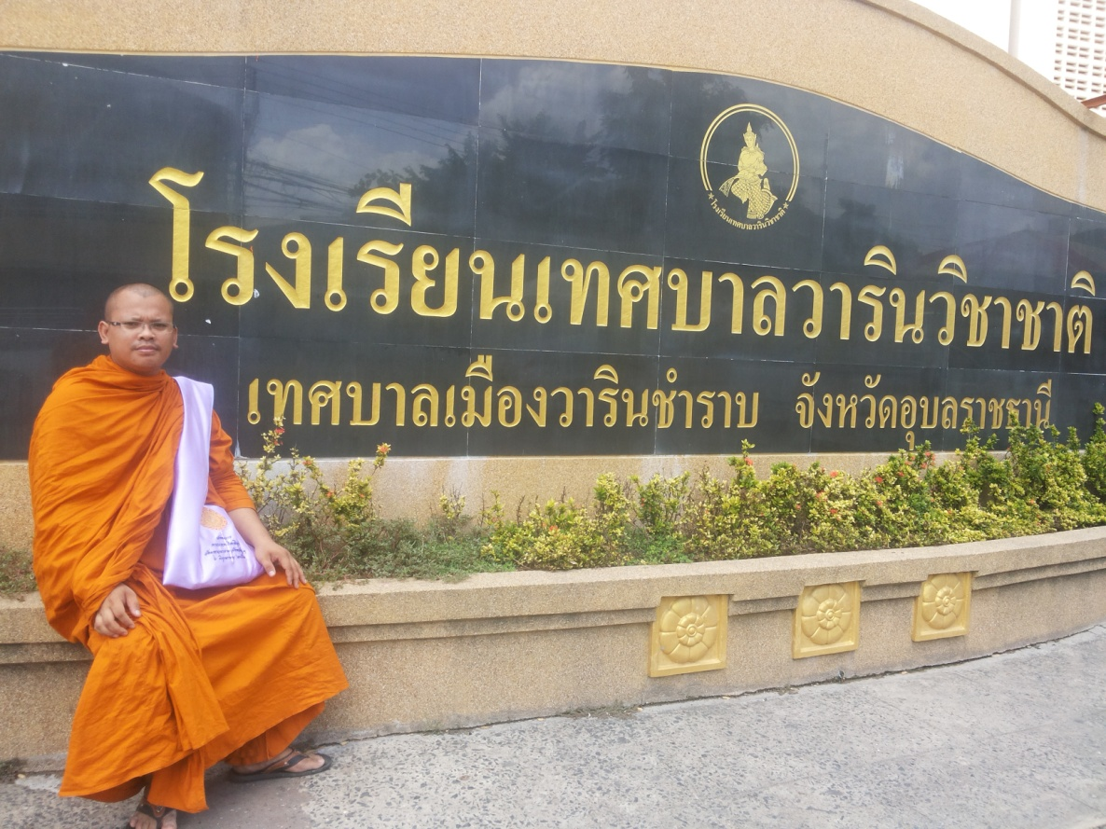
ภาควิชาอินเตอร์เน็ตสำหรับครู
ภาคเรียนที่ 1 ปีการศึกษา 2557
มหาวิทยาลัยมหาจุฬาลงกรณราชวิทยาลัย วข.อุบลราชธานี

ผู้ให้สัมภาษณ์
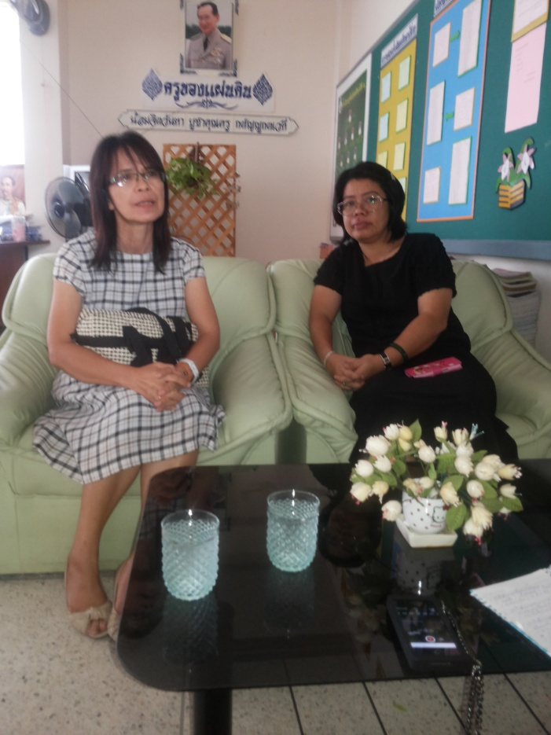
นางศิรินพพา คนมั่น
รองหัวหน้าฝ่ายวิชาการ

น.ส. ศรีลัดดา บุญกาญจน์
ครูภาษาอังกฤษ ชั้นมัธยมศึกษาปี่ที่ 3

บทสัมภาษณ์
แนวคิด
-มีใจรักในอาชีพการสอน
-เป็นอาชีพที่ท้าทาย จะทำอย่างไร เพื่อให้การสอนมีประสิทธิผลจากที่เราได้ศึกษาเล่าเรียนมา ความรู้ที่มีอยู่ ท่ายทอดสู่นักเรียนนักศึกษาได้
ประสบการณ์
-บรรจุครูเมื่อ 2521-ปัจจุบัน อีก 3 ปีเกษียนราชการ
-จบเอกอังกฤษที่มหาวิทยาลัยราชภัฏ
-อาจารย์สอนที่ มหาลัยอุบลราชธานี
-ได้รับคัดเลือก จาก สพฐ.ให้ไปเป็นวิทยากรที่ รร.อนุบาลอุบล-ระดับสูง
-สอนพิเศษที่ รร.อาร์เวมารีอา เออีซี
-สอนพิเศษที่ รร.บาลีสาธิต มจร. วัดทุ่งศรีเมือง
ปัญหา
-เป็นเพราะความตั้งใจของครูหรือป่าวก็ไม่รู้ เพราะเวลาสอน จะตั้งใจมาก เพราะความที่อยากให้เด็กได้
-เด็กที่อ่อนจะท้อ จะไม่เอา เด็กที่เก่งจะสู้ และเข้าใจดี
-เด็กมีระดับความเก่งที่แตกต่างกัน มีทั้งเก่ง ปานกลาง และอ่อนและ พวกที่ขาดเรียน
การพัฒนารูปแบบการสอน
-ปรับเข้าหาเด็ก
-เสตจเป็นคำๆเน้นเป็นคำๆ อ่านไม่ออกก็เน้น วันบายวัน
-เอาทุกรูปแบบ จากง่ายไปยาก
การแก้ปัญหาการสอน
-ให้การบ้าน ให้ท่อง ให้อ่าน
- ทำข้อสอบวัดประเมิน เด็กที่ขาดเรียนก็จะมีกำลังใจ จากการเก้บคะแนน
-ให้เพื่อนช่วยเพื่อน
-สุดท้ายลงที่เทสแบบง่ายไปยาก

บันทึกสัมภาษณ์นักเรียน
ที่โรงเรียนเทศบาลวารินวิชาชาติ เทศบาลเมืองวารินชำราบ จ.อุบลราชธานี
ผู้สัมภาษณ์
พระภานุวัฒน์ อํสุกาโม (พันนาศรี)
พระนิสิตครุศาสตร์ ชั้นปี่ที่ 4
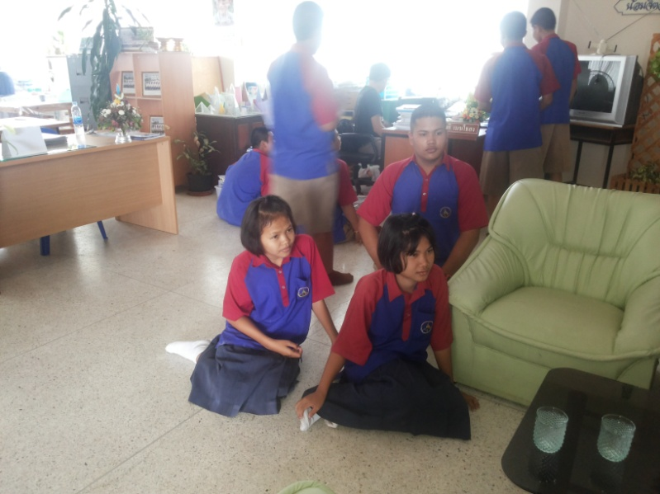
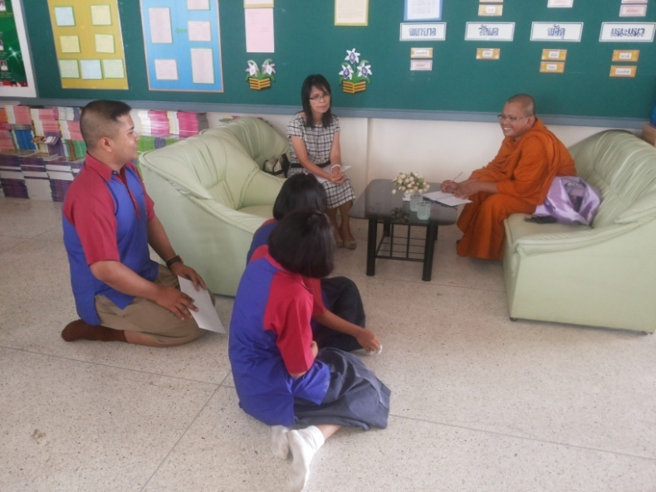
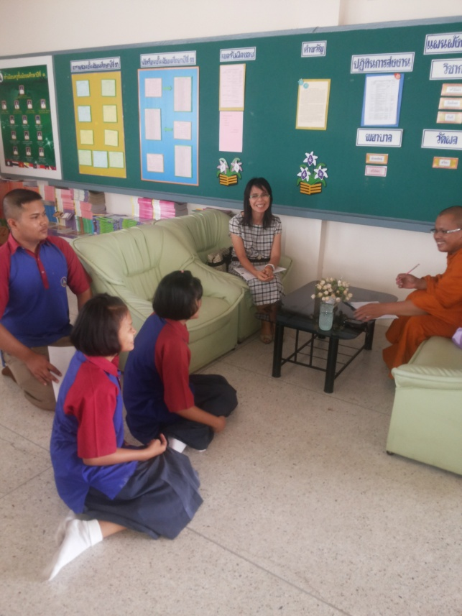
สัมภาษณ์เมื่อ วันที่ 19 มิถุนายน พ.ศ. 2557

ผู้ให้สัมภาษณ์
เด็กชายคำสัญญา แก้วอนันต์ ชั้น ม.3/3 เด็กหญิงอารียา ขันขาว ชั้น ม.3/2
เด็กหญิงศิริภาพร เถาร์โมลา ชั้น ม.3/3
ความรู้สึกต่อการเรียน ภาษาอังกฤษ
ภาษาอังกฤษ เป็นภาษาที่คนส่วนใหญ่ไม่ชอบ แต่พวกเขา ชอบที่จะเรียน เพราะว่า ท้าทาย ดี ชวนให้สนุก ถึงแม้จะไม่ใช้ภาษาบ้านเราก็ตาม
ความรู้สึกต่อครูผู้สอน
พวกเขารัก และภูมิใจที่ได้เรียนกับอาจารย์ประจำวิชา เพราะเหตุว่า อาจารย์เป็นครูผู้มีความตั้งใจ และจริงจังมากกับการสอน เอาใจใส่นักเรียนทุกคน ด้วยว่าประสบการณ์และความเป็นแม่แบบ ท่านมีเทคนิคในการสอนที่ดี ชวนให้มีความสนใจ และสนุกกับการเรียนภาษาอังกฤษ พวกเขาบอกว่า แต่ก่อนขึ้น ม .ต้น ไม่เคยชอบที่จะเรียนภาษาอังกฤษมากๆ พอได้มาเรียนกับอาจารย์ประจำวิชาอังกฤษของพวกเขา พวกเขารัก และชอบที่จะเรียน
คุณลักษณะของครูภาษาอังกฤษที่นักเรียนพึ่งประสงค์
ตอบพร้อมกันว่า แบบนี้เลย !!!!!!!!!!!ถามว่าแบบไหน คุณครูศรีลัดดา บุญกาญจน์ ครูผู้มีความตั้งใจ และจริงจังมากกับการสอน ถามต่อว่าพวกหนู ไม่เครียด ไปกับการที่อาจารย์ จริงจัง และเน้นกันการสอนแบบนี้เหรอ???????? ไม่ค่ะ เพราะ ตรงไหน ที่พวกหนูไม่เขาใจ หรือ อ่านไม่ได้ แปลไม่ออก อาจารย์จะสอน และเน้นย่ำ ทำให้พวกหนู มีความกระตื่อรือรนที่จะเรียน และสนใจในภาษามากขึ้น
มาตรฐานครูสอนภาษาอังกฤษในประเทศไทย
สิ่งแรกที่ควรมี คือความรู้ และประสบการณ์ เพราะในการทำการเรียนการสอนนั้น เด็กไทยเรา มีระดับความเข้าใจในการเรียนรู้ที่แตกต่างกัน ครูผู้สอนต้องมีเทคนิค เพื่อชักนำพวกเขาให้มีใจรักในภาษา
มาตรฐานครูสอนภาษาอังกฤษนอกประเทศไทย
แน่นอนว่า เขาใช้ภาษาที่เป็นภาษาประจำชาติอยู่แล้วหรือเป็นภาษาที่ใช้ในการติดต่อสื่อสารเป็นประจำ ครูจึงไม่ต้องเน้นมาก เพียงแค่เสนอแนะแนวทาง หรือเปิดโอกาสให้กับเด็กนักเรียนได้ศึกษาค้นคว้าด้วยตัวเอง ไม่ใช้ว่าครูปล่อย หรือไม่มีประสบการณ์ในการสอน แต่เค้ามีเทคนิคหรือกระบวนการสอนที่ ง่าย ต่อการศึกษา นักเรียนจึงมีพัฒนาการเรียนรู้เร็ว

